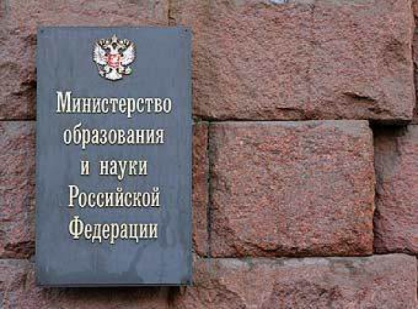***С 1 января 2014 года действует новый федеральный государственный образовательный стандарт дошкольного образования***

***Стандарт является основой для разработки образовательной программы дошкольного образования и вариативных примерных образовательных программ дошкольного образования, а также основой для формирования содержания профессионального и дополнительного профессионального образования педагогических работников и проведения их аттестации.***

***В стандарте учитываются возможности освоения ребенком образовательной программы на разных этапах ее реализации, а также индивидуальные потребности ребенка, связанные с его жизненной ситуацией и состоянием здоровья, определяющие особые условия получения им образования.***

***Согласно стандарту, содержание программы должно обеспечивать развитие личности, мотивации и способностей детей в различных видах деятельности и охватывать следующие области:***

***- социально-коммуникативное развитие;***

***- познавательное развитие;***

***- речевое развитие;***

***- художественно-эстетическое развитие;***

***- физическое развитие.***

***Содержание программы также должно отражать следующие аспекты образовательной среды для ребенка дошкольного возраста:***

***- предметно-пространственная развивающая образовательная среда;***

***- характер взаимодействия со взрослыми;***

***- характер взаимодействия с другими детьми;***

***- система отношений ребенка к миру, к другим людям, к себе самому.***

***Образовательная программа дошкольного образования может предусматривать возможность ее реализации на родном языке из числа языков народов РФ. Реализация такой возможности не должна осуществляться в ущерб получению образования на русском языке.***

***Утрачивают силу Приказы Минобрнауки России от 23.11.2009 N 655 "Об утверждении и введении в действие федеральных государственных требований к структуре основной общеобразовательной программы дошкольного образования" и от 20.07.2011 N 2151 "Об утверждении федеральных государственных требований к условиям реализации основной общеобразовательной программы дошкольного образования".  
Приказ Минобрнауки России от 17.10.2013 N 1155 "Об утверждении федерального государственного образовательного стандарта дошкольного образования" (Зарегистрировано в Минюсте России 14.11.2013 N 30384)***